# Espace de sous-systèmes : câblage et programmation domotique, alarme incendie, vidéo surveillance de rue, variation de vitesse

# Premières et Terminales Bac Pro MELEC

11

Ici les élèves installent, câblent un éclairage public connecté type « smart city ». Ils câblent l’armoire, installent le mât, installent la caméra, réalisent des opérations de maintenance préventive ainsi que du dépannage.

Cet éclairage public est composé de plusieurs modules interconnectables montés sur un mât d’une hauteur maximum de 1m20 équipé d’une ouverture donnant sur le module de raccordement :

* raccordement pour câble RJ45 de la borne WIFI
* raccordement électrique permettant la distribution du bus DALI et de la puissance sur tous les modules interconnectés.

Les modules interconnectables sont :

* un module d’éclairage 360° d’une hauteur de 820mm et d’un diamètre de 200mm. Il est équipé d’une platine de 20 LEDS pilotable à l’aide d’un ballast électronique communicant sur bus DALI.
* un module caméra IP/POE (Dahua) d’une résolution de 2 Mégapixels fonctionnant de jour comme de nuit et compatible avec un enregistreur vidéo.
* Une option capteur de présence peut être intégrée dans le module éclairage 360°.

Module d’éclairage

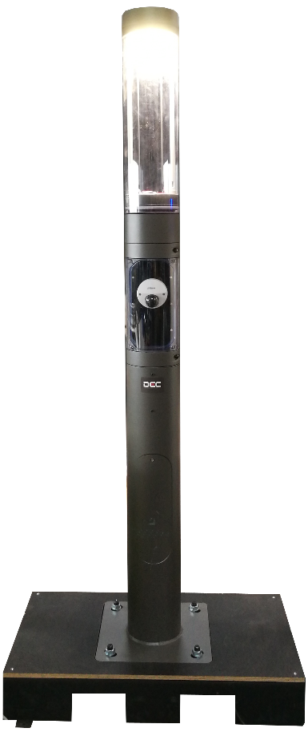

Module caméra

Trappe de raccordement

Capteur de présence (option)